Comunicato stampa

Retrospettiva Soleil de l’Est a Roma
Artisti: Ion ATANASIU-DELAMARE, Ilie BOCA, Horea CUCERZAN, Suzana FANTANARIU,
Dan HATMANU, Lisandru NEAMTU, Romul NUTIU,
Christian PARASCHIV, Vasile TOLAN.

Accademia di Romania, Sala Esposizioni
18-30 luglio 2017 / Inaugurazione: 18 luglio, ore 19
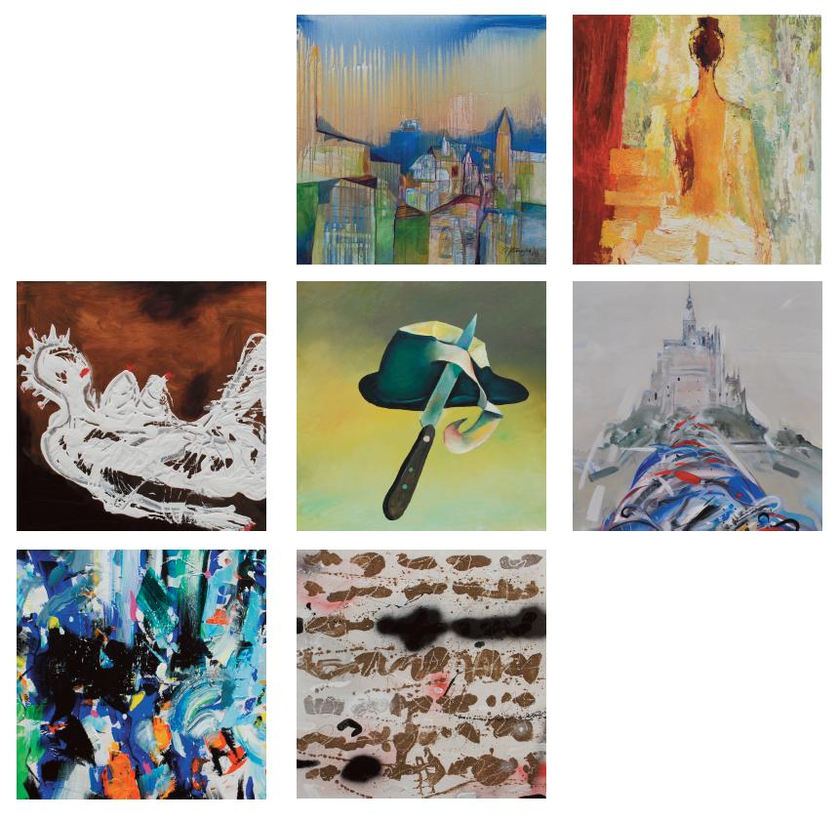

L’Accademia di Romania presenta a Roma, da martedì 18 luglio 2017, la Retrospettiva Soleil de l’Est, mostra di pittura di alcuni dei più importanti artisti romeni contemporanei: Ion ATANASIU-DELAMARE, Ilie BOCA, Horea CUCERZAN, Suzana FANTANARIU, Dan HATMANU, Lisandru NEAMTU, Romul NUTIU, Christian PARASCHIV, Vasile TOLAN. La mostra è organizzata in collaborazione all’Associazione Soleil de l'Est (Francia e gode del sostegno dell’Istituto Culturale Romeno.
Le 34 opere che compongono la mostra, realizzate nel periodo 2004 – 2010, illustrano una fase creativa di alcuni dei maggiori artisti romeni contemporanei che coincide al momento dell’integrazione della Romania nell’Unione Europea, del 2007, momento che dopo la rivoluzione del 1989 può essere considerato come la seconda grande apertura del Paese verso l’Occidente ed il mondo libero.
L’associazione culturale Soleil de l’Est è stata creata nel 1994 con l’obiettivo di presentare inizialmente in Francia, poi anche in altri paesi dell’UE, una parte della cultura romena, ossia la pittura contemporanea. In occasione dell’inaugurazione, il presidente dell’Associazione, il dott. Michel Gavaza, presenterà il contenuto della mostra, come anche un panorama sull’arte romena contemporanea. Sarà presentata un’ampia documentazione sull’attività dell’Associazione, inclusi i due tomi dell’opera Présences de la peinture contemporaine roumaine en France avec Soleil de l’Est, altri album e cataloghi pubblicati in lingua inglese, francese e romena, monografie dedicate ai pittori che espongono, filmati, materiali fotografici e materiali di presentazione delle principali mostre organizzate dall’Associazione in Francia, Belgio, Paesi Bassi e Romania.

L’ufficio stampa
Accademia di Romania
Roma, luglio 2017

